**Пример за уплата на административна такса**

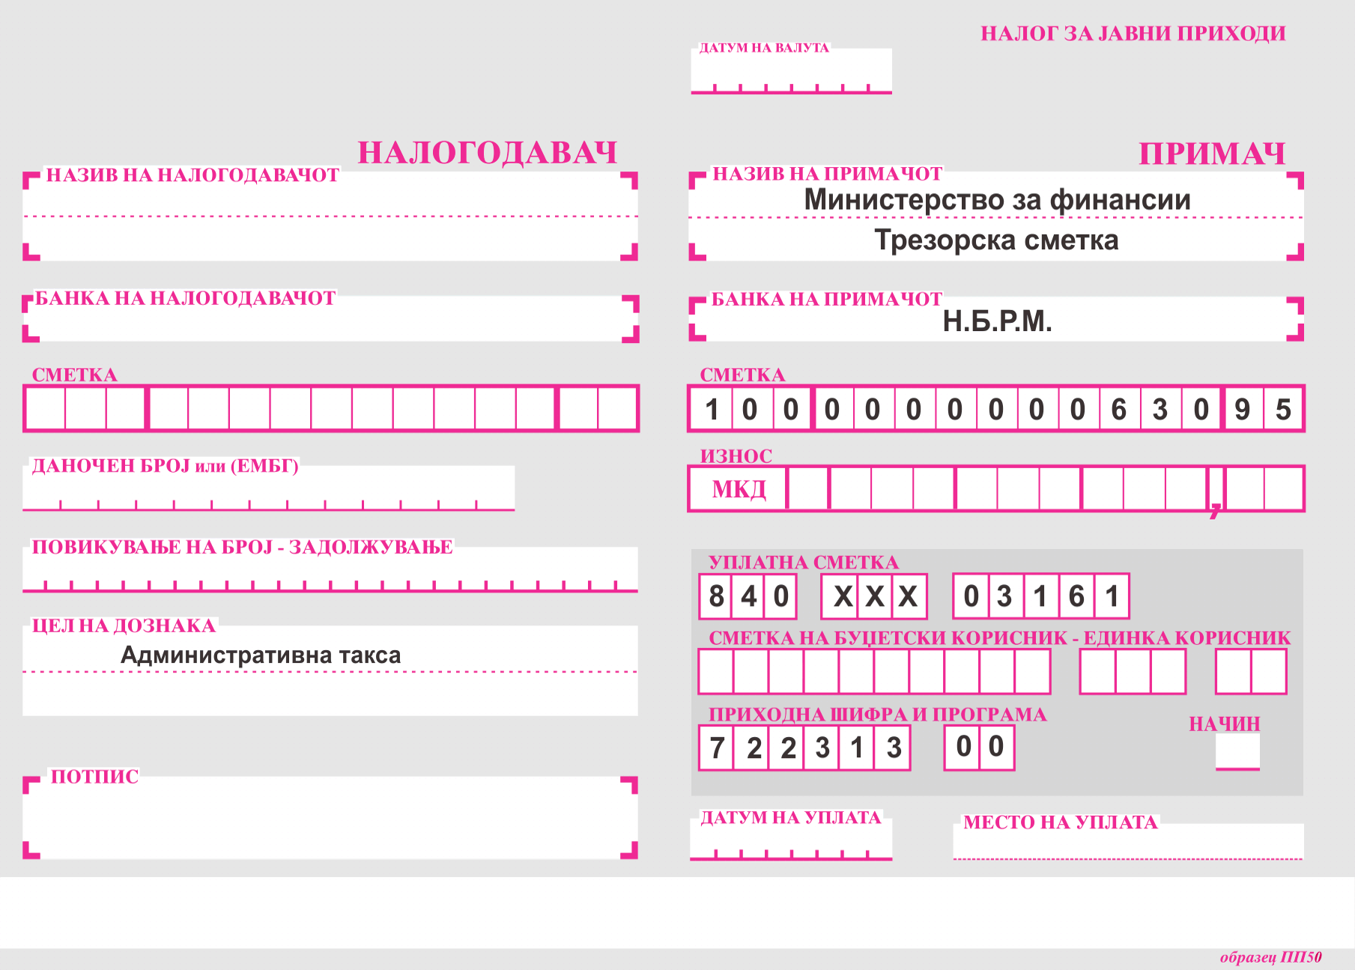

**Жиро сметка за пријавување за упис на втор циклус студии**

